#### ****Agrega Habilidades A tu CV Esté 2022 Conviértete en un Data Analytics utilizando SQL Server y Power BI****

#### ****Capacítate con los mejores cursos en Power BI y Sql Server****

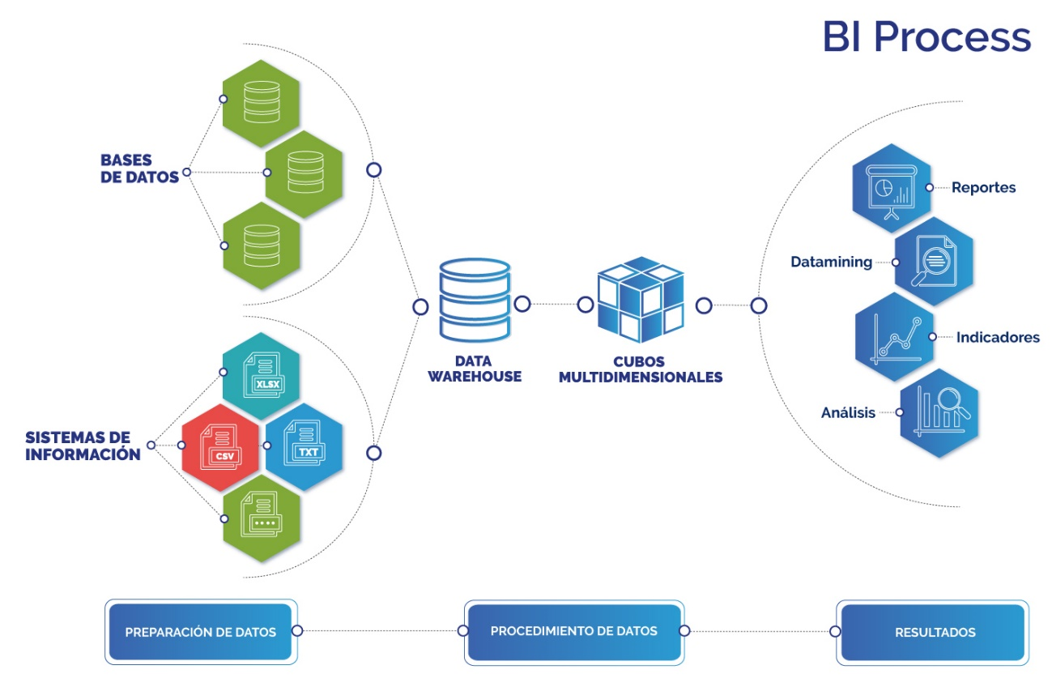

#### ****Válido del 09/01/2022 al 14/01/2022****

#### ****Les dejo cupón 90% OFF de mis cursos más emblemáticos y que han sido bien valorados****

https://www.udemy.com/course/diseno-e-implementacion-de-datawarehouse-con-sql-server-2019/?couponCode=ENERO-2022-1

https://www.udemy.com/course/especialista-en-business-data-analytics-con-power-bi/?couponCode=ENERO-2022-1

https://www.udemy.com/course/power-bi-a-fondo/?couponCode=ENERO-2022-1

https://www.udemy.com/course/implementacion-de-bases-de-datos-con-sql-server/?couponCode=ENERO-2022-1

https://www.udemy.com/course/aprende-a-crear-dashboard-con-devexpress-desde-cero/?couponCode=ENERO-2022-1

https://www.udemy.com/course/administracion-avanzada-con-sql-server/?couponCode=ENERO-2022-1

https://www.udemy.com/course/optimizacion-de-consultas-con-sql-server/?couponCode=ENERO-2022-1

https://www.udemy.com/course/master-en-consultas-con-microsoft-sql-server/?couponCode=ENERO-2022-1

[https://www.udemy.com/course/administracion-basica-de-sql-server-201220142016/?couponCode=ENERO-2022-1](https://www.udemy.com/course/administracion-basica-de-sql-server-201220142016/?couponCode=BLACK_FRIDAY_1)

https://www.udemy.com/course/experto-sql-server-y-replicacion-multiplataforma/?couponCode=MARZO-2021-2

**En caso de Expirar los cupones de Arriba pueden hacer uso de los cupones de abajo, estos cupones siempre están activos y que Varían Según el Precio De UDEMY**

<https://www.udemy.com/course/especialista-en-business-data-analytics-con-power-bi/?referralCode=DEC0A67EA0FA23D258DB>

<https://www.udemy.com/course/power-bi-a-fondo/?referralCode=1D78E2979CCB8B3D6185>

<https://www.udemy.com/course/implementacion-de-bases-de-datos-con-sql-server/?referralCode=7E7CF8FA109706B6228E>

<https://www.udemy.com/course/aprende-a-crear-dashboard-con-devexpress-desde-cero/?referralCode=E827693A0CEFE8CA218C>

<https://www.udemy.com/course/administracion-avanzada-con-sql-server/?referralCode=A202D74AD91AD23B536C>

<https://www.udemy.com/course/optimizacion-de-consultas-con-sql-server/?referralCode=B1B3C258833A25F7196D>

<https://www.udemy.com/course/master-en-consultas-con-microsoft-sql-server/?referralCode=488CCD0E079DBD1F1655>

<https://www.udemy.com/course/administracion-basica-de-sql-server-201220142016/?referralCode=69A7F011A1FE96693A42>

https://www.udemy.com/course/experto-sql-server-y-replicacion-multiplataforma/?referralCode=47E8464874D4BF347DC1

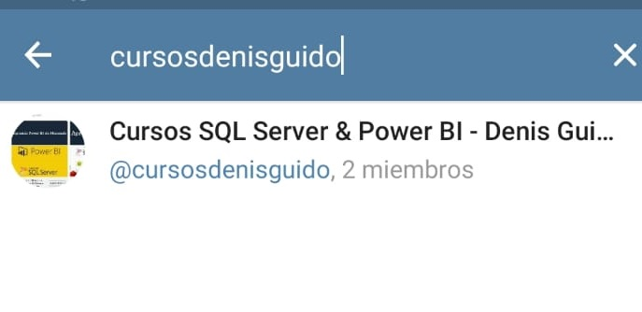**Pueden Unirse al Grupo en Telegram**

**Visiten Mis Redes Sociales**

<https://www.youtube.com/user/dguido77alex>

<https://www.denis-guido.com/>

<https://twitter.com/denisenriqueg>

<https://www.facebook.com/Inteligencia_de_Negocios_Con_Sql-Server_Power_BI_SSIS_SSAS-112156480186605/>

**Atte.: Profesor Denis Guido**